Sprawozdanie z realizacji
„Programu współpracy Powiatu Wyszkowskiego z organizacjami pozarządowymi oraz
z podmiotami, o których mowa w art. 3 ust. 3 ustawy z dnia 24 kwietnia 2003 r.
o działalności pożytku publicznego i o wolontariacie na rok 2020”.

Zgodnie z art. 5a ust. 3 ustawy z dnia 24 kwietnia 2003 r. o działalności pożytku publicznego i o wolontariacie do dnia 31 maja Zarząd Powiatu Wyszkowskiego zobowiązany jest do przedłożenia Radzie Powiatu sprawozdania z realizacji programu współpracy za rok poprzedni.
„Program współpracy Powiatu Wyszkowskiego z organizacjami pozarządowymi oraz
z podmiotami, o których mowa w art. 3 ust. 3 ustawy z dnia 24 kwietnia 2003 r. o działalności pożytku publicznego i o wolontariacie na rok 2020” Rada Powiatu w Wyszkowie przyjęła Uchwałą Nr XV/107/2019 z dnia 27 listopada 2019 r.
Uchwalenie Programu współpracy poprzedzone zostało konsultacjami z organizacjami pozarządowymi zgodnie z Uchwałą Nr L/301/2010 Rady Powiatu w Wyszkowie z dnia
28 kwietnia 2010 r. w sprawie określenia zasad i trybu przeprowadzania konsultacji społecznych programu współpracy Powiatu Wyszkowskiego z organizacjami pozarządowymi oraz z podmiotami, o których mowa w art. 3 ust. 3 ustawy z dnia 24 kwietnia 2003 r.
o działalności pożytku publicznego i o wolontariacie. W okresie od 30 czerwca do 30 września 2019 r. projekt Programu współpracy zamieszczony został na stronie internetowej powiatu www.powiat-wyszkowski.pl . W tym czasie organizacje mogły zgłaszać pisemne uwagi do projektu Programu za pomocą formularza znajdującego się na stronie internetowej powiatu.
Propozycje do Programu współpracy na 2020 r. złożyło 6 organizacji: Stowarzyszenie na Rzecz Promocji i Rozwoju Zalewu Zegrzyńskiego, Klub Amazonek, Stowarzyszenie Monar, Stowarzyszenie Rodzin Dzieci z Zaburzeniami Rozwoju „Bądźmy w Kontakcie”, Stowarzyszenie na Rzecz Gminy Zabrodzie „Bractwo Zabrodzkie”, UKS Jedynka Stowarzyszenie Piłkarskie.
W październiku 2019 r. Starosta Powiatu Wyszkowskiego, za pośrednictwem Wydziału Promocji i Rozwoju, zaprosił organizacje pozarządowe na spotkanie w celu odczytania ostatecznego projektu programu współpracy. W spotkaniu udział wzięli przedstawiciele
8 organizacji: Polskiego Stowarzyszenia na Rzecz Osób z Upośledzeniem Umysłowym Koło w Wyszkowie, Klubu Amazonki, Stowarzyszenia na Rzecz Gminy Zabrodzie „Bractwo Zabrodzkie”, Gminnego Ośrodka Kultury w Somiance, Stowarzyszenie Rodzin Dzieci
z Zaburzeniami Rozwoju „Bądźmy w Kontakcie”, UKS Jedynka Stowarzyszenie Piłkarskie, Stowarzyszenia „Życzliwi Poszkodowanym” Stowarzyszenie Pomocy Poszkodowanym
w Wypadkach Drogowych, Stowarzyszenia Miłośników Rybienka Leśnego i Okolic. Wyniki konsultacji społecznych zamieszczone zostały w BIP Powiatu Wyszkowskiego, na stronie internetowej powiatu wyszkowskiego oraz na tablicy ogłoszeń urzędu.
W Programie współpracy określony został cel główny, jakim jest budowa i wzmocnienie partnerstwa publiczno-społecznego służącego rozpoznawaniu i zaspokajaniu potrzeb mieszkańców powiatu oraz cele szczegółowe takie jak m. in.: zwiększenie efektywności realizacji zadań publicznych, uzupełnienie i wspieranie działań w zakresie nie objętym przez struktury samorządowe, integracja społeczna i terytorialna, umacnianie w społecznej świadomości poczucia odpowiedzialności za siebie, swoje otoczenie, wspólnotę lokalną oraz jej tradycje.
W 2020 roku współpraca powiatu wyszkowskiego z organizacjami pozarządowymi realizowana była w formie pozafinansowej i finansowej.
Współpraca pozafinansowa dotyczyła m. in.:
- sfery informacyjnej, w ramach której Wydział Promocji i Rozwoju prowadził serwis informacyjny na stronie internetowej Powiatu (www.powiat-wyszkowski.pl), przeprowadzał konsultacje programu współpracy oraz projektów aktów prawa miejscowego w dziedzinach dotyczących działalności statutowych tych organizacji, na bieżąco informował organizacje o planowanych kierunkach działalności;
- sfery organizacyjnej, w ramach której m. in. Starosta Powiatu obejmował patronatem inicjatywy realizowane przez organizacje pozarządowe, udzielał rekomendacji organizacjom z wykonywania zadań publicznych zleconych przez Powiat, Wydział Promocji i Rozwoju promował na terenie Powiatu idee odprowadzania 1% podatku na lokalne organizacje posiadające status organizacji pożytku publicznego;
- organizowania i współorganizowania szkoleń podnoszących jakość pracy organizacji
w sferze zadań publicznych;
- zapewnienia możliwości udziału przedstawicieli organizacji pozarządowych w pracach komisji konkursowych.
Na stronie internetowej powiatu wyszkowskiego w zakładce pn. „Wsparcie mieszkańców” znajduje się m. in.:
- wykaz organizacji, stowarzyszeń, klubów sportowych, uczniowskich klubów sportowych
i fundacji działających na terenie powiatu wyszkowskiego;
- internetowa księga przyznanych dotacji;
- wykaz organizacji pozarządowych posiadających status organizacji pożytku publicznego dla których mieszkańcy powiatu wyszkowskiego mogą przekazać 1% podatku;
- wzory obowiązujących dokumentów i przepisów prawa.
Materiały związane z ogłaszanymi konkursami ofert (m. in. treść ogłoszeń konkursowych, wymagane formularze) były udostępniane przez Wydział Promocji i Rozwoju w formie papierowej lub elektronicznej osobom zainteresowanym. Ogłoszenia konkursowe zamieszczane były na bieżąco na stronie internetowej powiatu wyszkowskiego, w Biuletynie Informacji Publicznej oraz na tablicy ogłoszeń w siedzibie Starostwa Powiatowego.
W 2020 r. Mazowiecki Ośrodek Wsparcia Ekonomii Społecznej (MOWES) zorganizował dla przedstawicieli organizacji pozarządowych bezpłatne szkolenie pn. „Marketing internetowy dla NGO w praktyce”. Szkolenie prowadziła Pani Edyta Kozera. Udział w nim wzięło 10 przedstawicieli NGO.

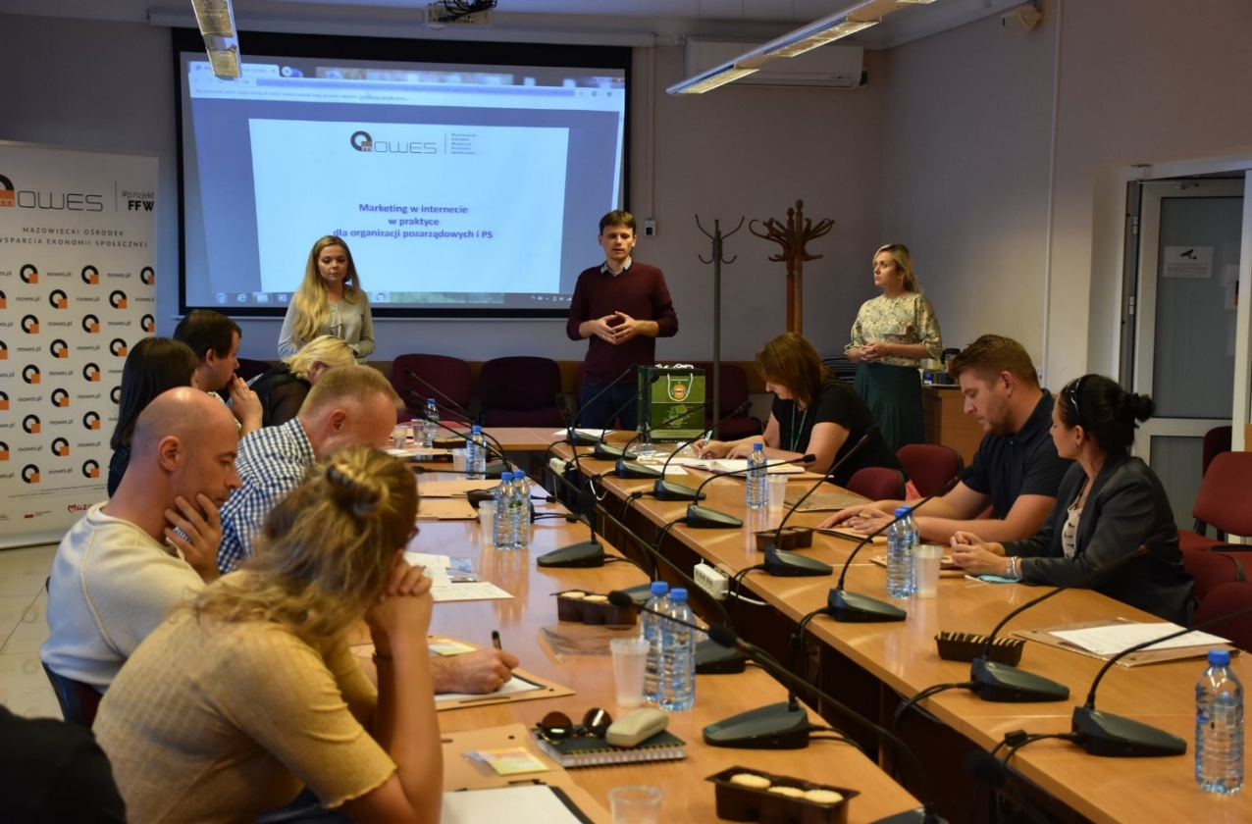
Źródło: Starostwo Powiatowe w Wyszkowie
Współpraca finansowa polegała na udzielaniu dotacji dla organizacji pozarządowych
na wspieranie lub powierzenie realizacji zadań publicznych powiatu wyszkowskiego.
W 2020 r. Zarząd Powiatu ogłosił konkursy ofert, na łączną kwotę 165.000 zł, na realizację zadań w zakresie:
- pomocy społecznej – 55.000 zł;
- działalności na rzecz osób niepełnosprawnych – 55.000 zł;
- wspierania i upowszechniania kultury fizycznej – 25.000 zł;
- kultury, sztuki, ochrony dóbr kultury i dziedzictwa narodowego – 15.000 zł;
- turystyki i krajoznawstwa – 10.000 zł,
- ochrony i promocji zdrowia – 10.000 zł.
Na realizację zadań w trybie tzw. małych grantów zarezerwowano kwotę 34.000 zł. Łącznie na realizację zadań publicznych powiatu wyszkowskiego w 2020 r. w Programie współpracy zapisano kwotę 204.000 zł.
Zgodnie z zapisem § 10 Programu Współpracy, ocena realizacji Programu dokonywana jest poprzez analizę:
- Liczby ogłoszonych konkursów, w tym: liczby ofert złożonych w poszczególnych zakresach oraz liczby podpisanych umów:
- w 2020 r. Zarząd Powiatu 3 razy ogłosił otwarte konkursy ofert na realizację zadań publicznych powiatu wyszkowskiego,
- liczba złożonych ofert i podpisanych umów:
- Na zadania w zakresie pomocy społecznej: złożono 1 ofertę, podpisano 1 umowę ze Stowarzyszeniem „Monar” na zadanie pn. „Prowadzenie Ośrodka Interwencji Kryzysowej oraz punktu konsultacyjnego dla osób będących w stanie kryzysu psychicznego i socjalnego”.
Z pomocy Ośrodka Interwencji Kryzysowej w 2020 r. skorzystało 27 osób, z hostelu skorzystało 26 osób. W ramach projektu udzielano wsparcia psychologicznego (dla 27 osób), socjalnego (dla 21 osób), prawnego (dla 8 osób), z poradnictwa rodzinnego i terapii indywidualnej skorzystało 20 mieszkańców powiatu wyszkowskiego. Działania skierowane były do osób doświadczających przemocy
w rodzinie lub znajdujących się z innych przyczyn w sytuacji kryzysowej (alkoholizm i inne uzależnienia, zdarzenia losowe, klęski żywiołowe, kryzysy normatywne). Hostel OIK dysponował 5 pokojami mieszkalnymi dla 14 osób oraz zapleczem sanitarnym. Zadaniem hostelu jest zapewnienie tymczasowego, całodobowego schronienia osobom lub rodzinom znajdującym się w sytuacji kryzysowej.
Wartość zadania zgodnie z umową: 85.000 zł, w tym: dotacja w kwocie 55.000 zł, wkład rzeczowy Stowarzyszenia 30.000 zł.
- Na zadania w zakresie działalności na rzecz osób niepełnosprawnych: złożono
6 ofert, podpisano 6 umów:
- Ze Stowarzyszeniem na Rzecz Gminy Zabrodzie „Bractwo Zabrodzkie” na zadanie pn. „III Piknik Integracyjny Razem Łatwiej”.
Z uwagi na pandemię koronawirusa Stowarzyszenie nie zrealizowało zadania publicznego i zwróciło niewykorzystaną dotację w wysokości 2.380 zł.
Wartość zadania zgodnie z umową: 4.420 zł, w tym: dotacja w kwocie 2.380 zł, wkład osobowy Stowarzyszenia 2.040 zł.
- Ze Stowarzyszeniem „Nasza Zakolejowa” na zadanie pn. „Piknik Rodzinny”.
W ramach zadania zorganizowano imprezę integracyjną w formie pikniku rodzinnego dla dzieci, młodzieży i dorosłych z niepełnosprawnością intelektualną. Na organizację pikniku złożyły się m. in: występ zespołu muzycznego, zabawy grupowe prowadzone przez animatora, zabawy ruchowe i sportowe.
Wartość zadania zgodnie z umową: 3.690 zł, w tym: dotacja w kwocie 2.630 zł, wkład osobowy Stowarzyszenia 560 zł, wkład własny finansowy 500 zł.
Po złożeniu sprawozdania końcowego z realizacji zadania, Stowarzyszenie dokonało zwrotu części dotacji wykorzystanej po terminie realizacji zadania w wysokości 2.500 zł.
- Ze Stowarzyszeniem Pomocy Osobom Niepełnosprawnym „Dla Jednego Uśmiechu” na zadanie pn. „Śladami Papieża Polaka”. Z uwagi na pandemię koronawirusa Stowarzyszenie nie zrealizowało zadania publicznego, a tym samym zwróciło niewykorzystaną dotację
w kwocie 8.290 zł.
Wartość zadania zgodnie z umową: 18.798 zł, w tym: dotacja w kwocie 8.290 zł, wkład osobowy Stowarzyszenia 5.568 zł, wkład finansowy własny (świadczenia pieniężne od odbiorców zadania) 4.940 zł.
- Ze Stowarzyszeniem Rodzin Dzieci z Zaburzeniami Rozwoju „Bądźmy w Kontakcie” na zadanie pn. „Niepełnosprawność nie ogranicza! To My burzymy stereotypy, przekraczamy bariery, kształtujemy świadomość, uczymy empatii i dajemy radość życia!”.
W ramach zadania zorganizowano m in.: wyjście na basen, fitness, olimpiadę sportową, konferencję online „Jestem osobą dorosłą z niepełnosprawnościami
i co dalej?”, wyjazdy turystyczne do Torunia i Warszawy. Zadanie miało na celu zapobieganie wykluczeniu oraz spowodowanie sprawniejszego funkcjonowania osób
z niepełnosprawnościami w różnych rolach społecznych i różnych środowiskach.
Wartość zadania zgodnie z umową: 33.024 zł, w tym: dotacja w kwocie 18.890 zł, wkład osobowy Stowarzyszenia 11.780 zł, wkład własny finansowy 2.354 zł.

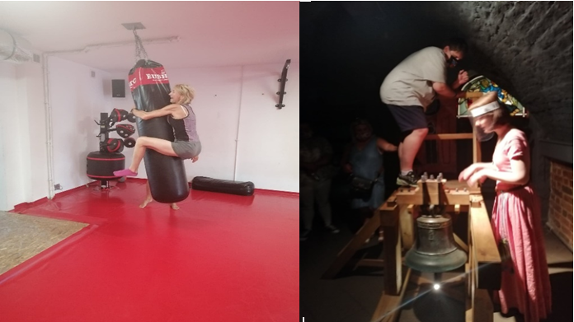
Źródło: Facebook Stowarzyszenia „Bądźmy w Kontakcie”

- Z Polskim Stowarzyszeniem na Rzecz Osób z Upośledzeniem Umysłowym Koło
w Wyszkowie na zadanie pn. „Bez barier III”.
Stowarzyszenie w ramach zadania zorganizowało m. in.: IV Zimowy Turniej Bocce Osób z Niepełnosprawnościami, V Otwarty Rajd Pieszo-Rowerowy, wycieczka do Krakowa
i Wieliczki, VI Przegląd Form Artystycznych Osób z Niepełnosprawnościami.
Wartość zadania zgodnie z umową: 36.242 zł, w tym dotacja 15.290 zł, wkład własny finansowy 9.507 zł, wkład własny niefinansowy (osobowy i rzeczowy) 11.445 zł.
Po złożeniu sprawozdania końcowego z realizacji zadania, Stowarzyszenie dokonało zwrotu części niewykorzystanej dotacji w wysokości 1.400,76 zł. Ostateczna wartość zadania wyniosła 36.242 zł.

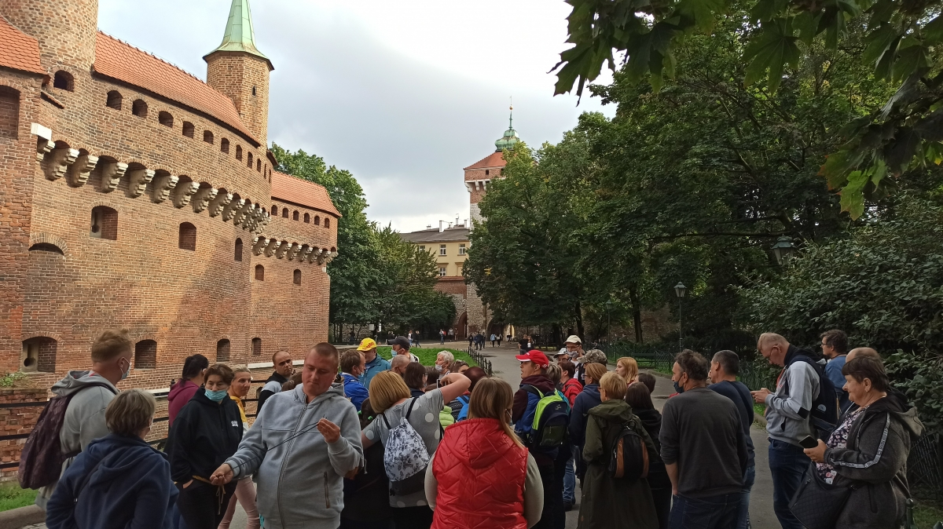
Źródło: Strona internetowa Polskiego Stowarzyszenia na Rzecz Osób z Upośledzeniem Umysłowym Koło w Wyszkowie

- Z Polskim Stowarzyszeniem na Rzecz Osób z Upośledzeniem Umysłowym Koło
w Wyszkowie na zadanie pn. „Poznać, przeżyć, zrozumieć III”.
Stowarzyszenie w ramach zadania zorganizowało m. in.: happening Dni Godności Osoby
z Niepełnosprawnością Intelektualną pn. „Tacy sami!”, działania Poznajemy samorządy – uczestnicy WTZ i PŚDS z wizytą u starosty i burmistrza, szkolenia edukacyjne:
„Zabezpieczenie przyszłości osób z niepełnosprawnością intelektualną – doświadczenia
i wyzwania”, „Jak zabezpieczyć prawnie osoby z niepełnosprawnością na przyszłość, możliwe do wykorzystania instrumenty finansowo-prawne”.
Wartość zadania zgodnie z umową: 12.505 zł, w tym dotacja 7.520 zł, wkład własny finansowy 3.200 zł, wkład własny niefinansowy (osobowy i rzeczowy) 1.785 zł.
Po złożeniu sprawozdania końcowego z realizacji zadania, Stowarzyszenie dokonało zwrotu części niewykorzystanej dotacji w wysokości 1.900,19 zł. Ostateczna wartość zadania wyniosła 9.410,38 zł.
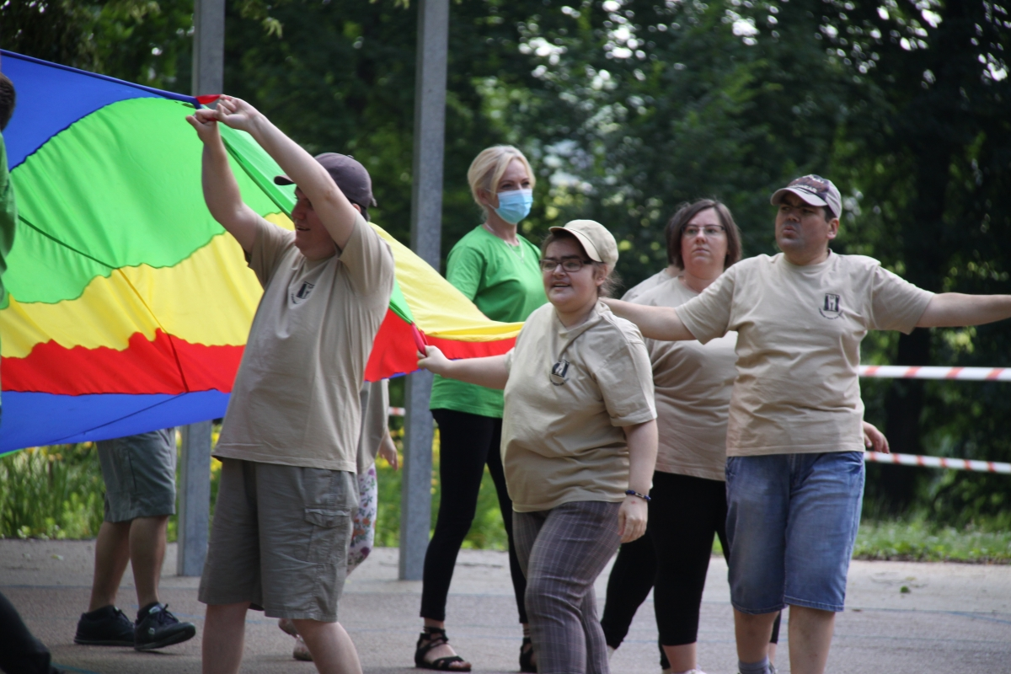
Źródło: Strona internetowa Polskiego Stowarzyszenia na Rzecz Osób z Upośledzeniem Umysłowym Koło w Wyszkowie

- Na zadania w zakresie wspierania i upowszechniania kultury fizycznej: złożono
8 ofert, podpisano 1 umowę z Uczniowskim Klubem Sportowym „Jedynka Stowarzyszenie Piłkarskie” na zadanie pn. „Z miłości do aktywności. Trenujemy piłkę nożną oraz poznajemy retro i nowe dyscypliny”.
Zadanie polegało na zorganizowaniu obozu sportowego dla członków UKS Jedynka. Zadanie miało na celu podniesienie poziomu sprawności fizycznej poprzez ćwiczenia, zabawy ruchowe, wycieczki, gry i zabawy w terenie. Ważnym elementem obozu było kształtowanie wśród dzieci prawidłowych wzorców, umiejętności współżycia w grupie
i pozytywnych relacji z innymi, w tym umiejętności rozwiązywania konfliktów, podniesienie samooceny dziecka poprzez podnoszenie poziomu sportowego oraz wartości dziecka poprzez wkład wnoszony w pracę zespołową. Oprócz treningów piłkarskich zawodnicy zapoznali się ze starymi i najnowszymi dyscyplinami sportu. W ramach projektu „Retro Sport” dzieci poznały zapomniane gry i zabawy, min. grę w palanta.
Wartość zadania zgodnie z umową: 25.000 zł, w tym: dotacja w kwocie 8.000 zł, wkład własny finansowy Stowarzyszenia 17.000 zł.
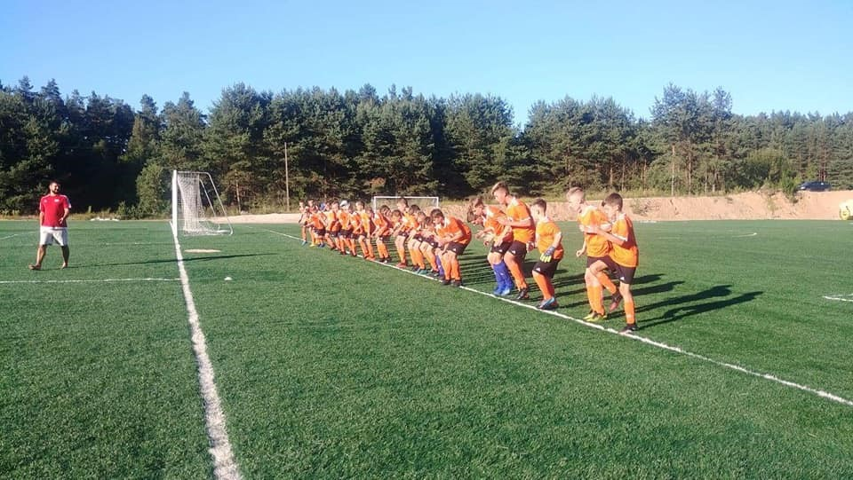
Źródło: Facebook UKS Jedynka Stowarzyszenie Piłkarskie

- Na zadania w zakresie kultury, sztuki, ochrony dóbr kultury i dziedzictwa narodowego: złożono 9 ofert, podpisano 2 umowy:
- Ze Stowarzyszeniem na Rzecz Gminy Zabrodzie „Bractwo Zabrodzkie” na zadanie pn. „VII Noc Muzeów – młyn w Niegowie i pałac w Dębinkach oraz VIII Europejskie Dni Dziedzictwa – Niegów 2020”.
W ramach zadania przeprowadzono konkurencje sportowe i edukacyjne dla dzieci
i młodzież na boisku i placu zabaw obok zabytkowego młyna „Nowość” w Niegowie. Atrakcją było uruchomienie pobudowanego pieca do pieczenia chleba. W ramach zadania przygotowano wystawy czasowe poświęcone kardynałowi Stefanowi Wyszyńskiemu oraz Matce Wincencie Jaroszewskiej założycielce Zgromadzenia Benedyktynek Samarytanek. W pałacu w Dębinkach odbyły się pokazy filmów: Budowa figury Matki Bożej Łaskawej w Radzyminie, Budowa popiersia Marszałka Józefa Piłsudskiego w Wyszkowie, Kardynał Stefan Wyszyński.
Wartość zadania zgodnie z umową: 5.014 zł, w tym: dotacja w kwocie 2.600 zł, wkład osobowy Stowarzyszenia 2.414 zł.
- Z Fundacją Wyszkowski Teatr Tańca na zadanie pn. „Spektakl Taneczny Wyszkowskiego Teatru Tańca”.
W ramach zadania przygotowano i przedstawiono spektakl taneczny dla mieszkańców Wyszkowa i powiatu wyszkowskiego pn. ,,Od Obok”. W spektaklu tancerze swoim tańcem przekazali emocje, historię i dramaty ludzkie. Pandemia koronawirusa uniemożliwiła wystawienie spektaklu za scenie WOK Hutnik. Spektakl został nagrany a nagranie zostało udostępnione na stronie
https://www.youtube.com/watch?v=uBTiyaMQRDM.
Wartość zadania zgodnie z umową: 11.200 zł, w tym: dotacja w kwocie 9.500 zł, wkład osobowy Stowarzyszenia 1.700 zł.
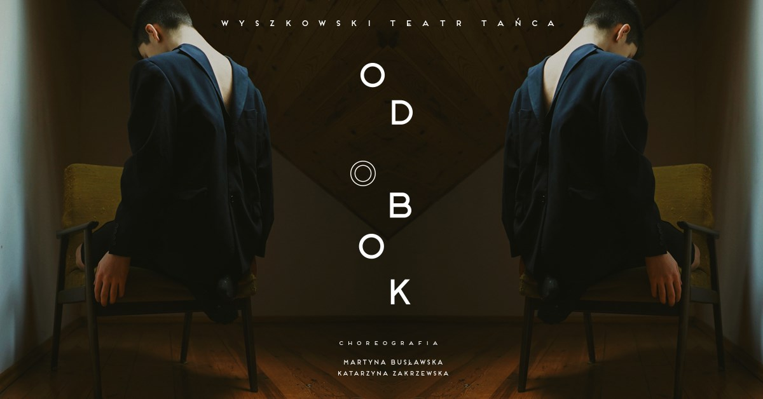
Źródło: Facebook Wyszkowskiego Teatru Tańca

- Na zadania w zakresie turystyki i krajoznawstwa: złożono 9 ofert, podpisano
1 umowę z Fundacją Obserwatorium Zrównoważonego Rozwoju na zadanie pn. „Sąsiedzi”.
W ramach zadania zorganizowano dla 5 grup zwiedzanie Skansenu w Kuligowie
z przewodnikiem oraz ciepły posiłek, uczestnictwo organizowanych specjalnie dla uczestników warsztatach etnograficznych/kulinarnych, przejażdżkę promem po rzece Bug w dół biegu rzeki.
Wartość zadania zgodnie z umową: 7.800 zł, w tym: dotacja w kwocie 6.500 zł, wkład osobowy Stowarzyszenia 1.300 zł.
- Na zadania w zakresie ochrony i promocji zdrowia: złożono 5 ofert, nie podpisano żadnej umowy.
- Liczby wniosków złożonych z własnej inicjatywy, w tym liczba podpisanych umów –
w 2020 r. nie składano wniosków z własnej inicjatywy.
- Liczby ofert złożonych w trybie małych grantów, w tym liczba podpisanych umów:
- na zadania realizowane w trybie małych grantów złożono 14 ofert,
- na realizację zadań publicznych w trybie art. 19a podpisano 8 umów, w tym:
- Ze Stowarzyszeniem Bocian KRiS na realizację zadania w zakresie kultury, sztuki, ochrony dóbr kultury i dziedzictwa narodowego pn. „Hubertus jeździecki 2020”.
W ramach zadania zorganizowano konne zawody jeździeckie w postaci skoków przez przeszkody oraz zawody kawaleryjskie. Dodatkowo odbył się konkurs na najładniejszy strój jeździecki oraz pokaz posługiwania się bronią białą. Impreza skierowana była do mieszkańców powiatu wyszkowskiego, sympatyków jeździectwa, miłośników historii.
Wartość zadania zgodnie z umową: 2.500 zł, w tym: dotacja w kwocie 2.500 zł.
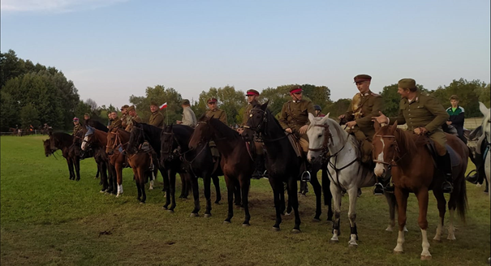
Źródło: Facebook Stowarzyszenia Bocian KRiS

- Ze Stowarzyszeniem na Rzecz Rozwoju Gminy Brańszczyk „Odnowa” oraz Klubem Kolarskim „Catena” Wyszków na realizację w zakresie ekologii i ochrony zwierząt oraz ochrony dziedzictwa przyrodniczego pn. „Posprzątajmy świat, posprzątajmy nasz powiat”.
W ramach zadania zorganizowano akcję sprzątania wybranych terenów położonych
w powiecie wyszkowskim, w okresie trwania międzynarodowej kampanii „Sprzątanie świata”. Uprzątnięto wybrane trasy rowerowe na terenie powiatu wyszkowskiego oraz linię brzegu Bugu od Sanktuarium św. Idziego do zespołu pałacowego.

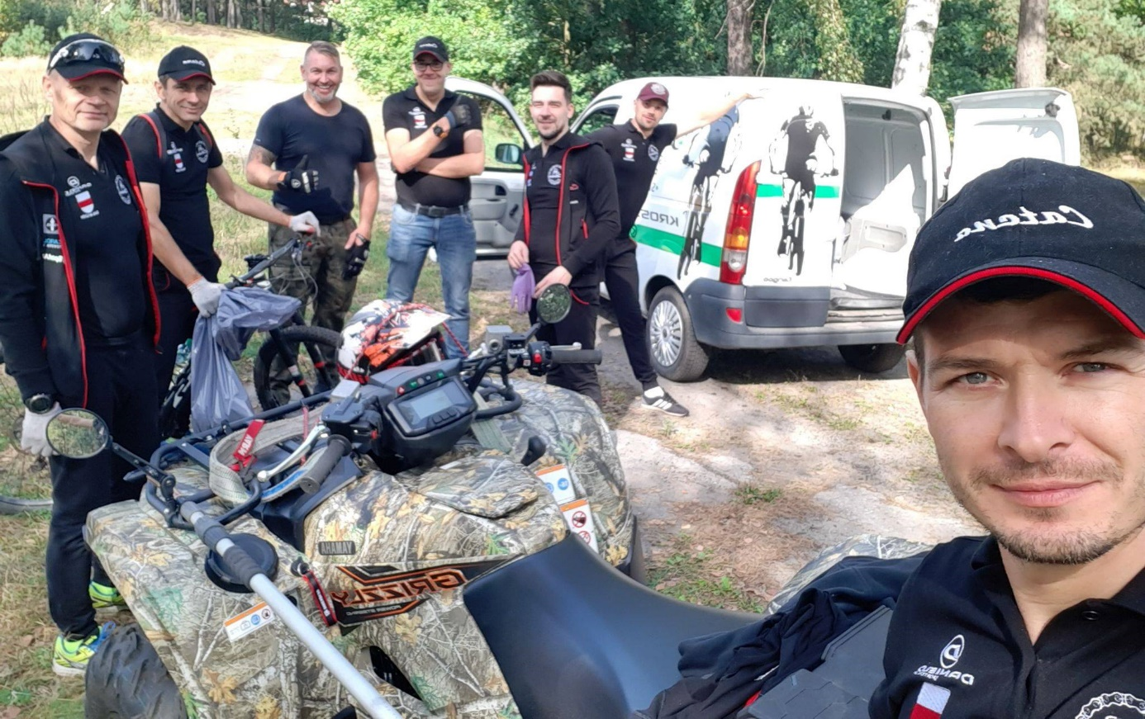
Źródło: Starostwo Powiatowe w Wyszkowie
Wartość zadania zgodnie z umową: 3.000 zł, w tym: dotacja w kwocie 3.000 zł.
- Z Polskim Stowarzyszeniem na Rzecz Osób z Upośledzeniem Umysłowym Koło
w Wyszkowie w zakresie działalności na rzecz osób niepełnosprawnych pn. „Pokaż, że potrafisz – wielki turniej wiedzy online”.
Celem zadania było wsparcie rehabilitacji społecznej osób z niepełnosprawnością intelektualną, uczestników WTZ i PŚDS poprzez organizację turnieju wiedzy przeprowadzony w formie online. Turniej był kolejnym etapem włączenia uczestników do dalszej eksploracji metod e-learningowych po powrocie do placówek. Za pomocą aplikacji Kohoot przygotowano i przeprowadzono quizy z wiedzy z zakresu: tradycje świąteczne, prawa osób z niepełnosprawnościami, znajomości powiatu wyszkowskiego
Wartość zadania zgodnie z umową: 7.095,51 zł, w tym: dotacja w kwocie 4.000 zł, wkład osobowy Stowarzyszenia w wysokości 3.095,51 zł.
- Z Pułtuskim Towarzystwem Społeczno-Kulturalnym na realizację zadania w zakresie podtrzymywania tradycji narodowej, pielęgnowania polskości oraz rozwoju świadomości narodowej, obywatelskiej i kulturowej pn. Wydanie wspomnień Zofii Marianny Wróbel pt. „Wspomnienia i nie tylko … 1941-1960. Udrzyn – moja wieś w puszczy Białej. Liceum Pedagogiczne w Pułtusku” i promocja książki w powiecie wyszkowskim.
Celem zadania było wydanie publikacji (opracowanie, edycja, korekta itp.) i udostępnienie wspomnień Zofii Marianny Wróbel pt. „Wspomnienia i nie tylko … 1941-1960. Udrzyn – moja wieś w puszczy Białej. Liceum Pedagogiczne w Pułtusku”.
Wartość zadania zgodnie z umową: 1.000 zł, w tym: dotacja w kwocie 1.000 zł.
- Ze Stowarzyszeniem Automobilklub Łódzki na realizację zadania w zakresie porządku
i bezpieczeństwa publicznego pn. „XXIII Rally Wyszków”.
W ramach zadania zorganizowano festyn sportowo – rekreacyjny, połączony
z „Dniem wychowania komunikacyjnego”. W ramach akcji „Dzień wychowania komunikacyjnego - bezpieczna droga do szkoły”, Stowarzyszenie wspólnie z Policją przeprowadziło propagowanie przepisów ruchu drogowego, poprzez zorganizowane konkursów z nagrodami dla młodzieży z wiedzy przepisów prawa o ruchu drogowym. Zorganizowano także profesjonalny pokaz Ratownictwa Drogowego w wykonaniu Straży Pożarnej, w symulowanym wypadku drogowym. Odbyły się również pokazowe przejazdy utytułowanych Zawodników w klasie „GOŚĆ” i „LEGEND” oraz prezentacje pojazdów zabytkowych. W centralnym punkcie miasta odbyła się widowiskowa „SUPER PRÓBA”, poprzedzona Paradą, Uczestników i zaproszonych Gości.
Wartość zadania zgodnie z umową: 2.500 zł, w tym: dotacja w kwocie 2.500 zł.
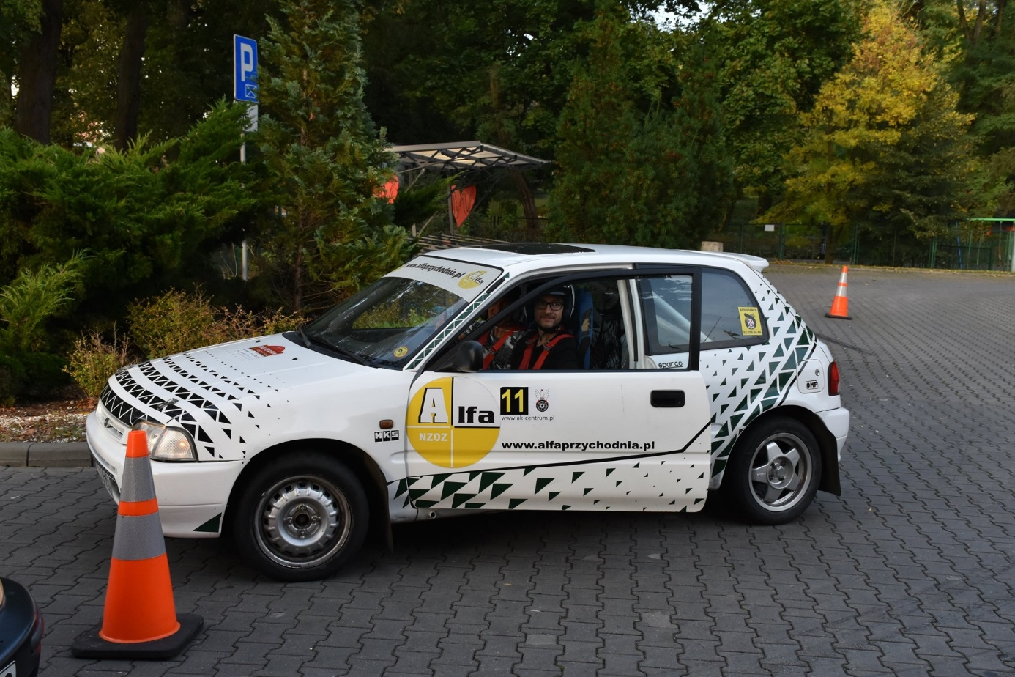
Źródło: Starostwo Powiatowe w Wyszkowie

- Ze Stowarzyszeniem „Projekt Radomir” na realizację zadania w zakresie działalność na rzecz rodziny, macierzyństwa, rodzicielstwa, upowszechnianie i ochrona praw dziecka pn. „Wzmacniamy kompetencje ojców z powiatu wyszkowskiego”.
Celem zadania było wsparcie rodzin i wzmocnienie kompetencji ojcowskich ojców
z powiatu wyszkowskiego poprzez umożliwienie 11 ojcom skorzystania z treści
i materiałów XII Forum Ojców organizowanego w formie online w listopadzie przez Inicjatywę Tato.Net pod hasłem „Zaangażowany & Solidarny. Jak wyznaczać ojcowskie priorytety?”.
Wartość zadania zgodnie z umową: 1.260 zł, w tym: dotacja w kwocie 1.260 zł.
- Z Fundacją Konkursu Historycznego Patria Nostra na realizację zadania w zakresie podtrzymywania tradycji narodowej, pielęgnowania polskości oraz rozwoju świadomości narodowej, obywatelskiej i kulturowej pn. Konkurs Historyczny Patria Nostra – Edycja Mazowsze.
W ramach zadania zorganizowano V Edycję Konkursu Patria Nostra. Konkurs adresowany jest do uczniów ostatnich klas szkół podstawowych oraz szkół średnich na terenie województw mazowieckiego, wielkopolskiego i małopolskiego oraz polskich i polonijnych organizacji edukacyjnych na terenie Europy zachodniej, USA i Europy wschodniej.
Wartość zadania zgodnie z umową: 5.000 zł, w tym: dotacja w kwocie 2.500 zł, środki finansowe z innych źródeł w wysokości 2.500 zł.
Po złożeniu sprawozdania końcowego z realizacji zadania, Stowarzyszenie dokonało zwrotu części dotacji wykorzystanej po terminie realizacji zadania w wysokości 2.500 zł.
- Ze Związkiem Piłsudczyków Rzeczypospolitej Polskiej Towarzystwo Pamięci Józefa Piłsudskiego na realizację zadania w zakresie podtrzymywania tradycji narodowej, pielęgnowania polskości oraz rozwoju świadomości narodowej, obywatelskiej i kulturowej pn. „Budowa popiersia Marszałka Józefa Piłsudskiego”.
W ramach zadania wybudowano popiersie Marszałka Józefa Piłsudskiego. Uroczyste odsłonięcie pomnika nastąpiło 16.08.2020 r. przed zabytkową plebanią przy Sanktuarium św. Idziego w Wyszkowie.
Wartość zadania zgodnie z umową: 3.000 zł, w tym: dotacja w kwocie 3.000 zł.

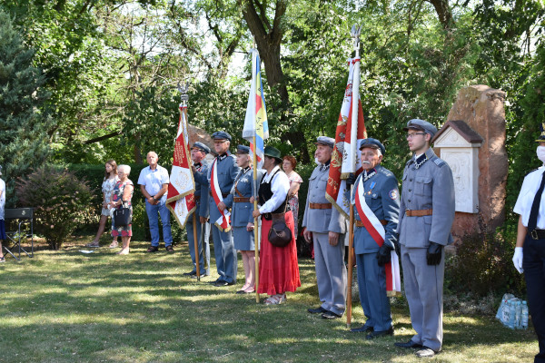
Źródło: Starostwo Powiatowe w Wyszkowie

- na zadania w trybie art. 19a udzielono dotacji w łącznej wysokości 19.760 zł.
- Szacunkowej liczby beneficjentów realizowanych działań.
Odbiorcami realizowanych działań było blisko 5799 beneficjentów, w tym:
        - zadania realizowane w trybie konkursowym:
- 53 odbiorców zadania z zakresu pomocy społecznej,
- 625 odbiorców zadań z zakresu działalności na rzecz osób niepełnosprawnych,
- 30 odbiorców zadania w zakresie wspierania i upowszechniania kultury fizycznej
- 2175 odbiorców zadania w zakresie kultury, sztuki, ochrony dóbr kultury
i dziedzictwa narodowego,
- 80 odbiorców zadania w zakresie turystyki i krajoznawstwa
        - zadania w trybie tzw. małego grantu:
              - 25 odbiorców zadania z zakresu działalności na rzecz osób niepełnosprawnych,
              - 11 odbiorców zadania w zakresie działalność na rzecz rodziny, macierzyństwa, rodzicielstwa, upowszechnianie i ochrona praw dziecka,
              - 300 odbiorców zadania w zakresie kultury, sztuki, ochrony dóbr kultury
i dziedzictwa narodowego
              - 1500 odbiorców zadania w zakresie podtrzymywania tradycji narodowej, pielęgnowania polskości oraz rozwoju świadomości narodowej, obywatelskiej
i kulturowej,
              - 1000 odbiorców w zakresie porządku i bezpieczeństwa publicznego,
              - 60 odbiorców zadania w zakresie ekologii i ochrony zwierząt oraz ochrony dziedzictwa przyrodniczego
- Łącznej kwoty wnioskowanych, przyznanych i wykorzystanych dotacji:
- kwota wnioskowanych dotacji:
- w otwartych konkursach ofert: 296.981 zł (oferty, które przeszły ocenę formalną),
- w trybie art. 19a: 33.452,98 zł;
- kwota przyznanych dotacji: 156.360 zł, w tym:
- w trybie konkursowym 136.600 zł,
- w trybie pozakonkursowym 19.760 zł,
- kwota wykorzystanych dotacji: 148.059,05 zł (zwrot niewykorzystanych dotacji: 8.300,95 zł).
- Łącznej kwoty udziału w zrealizowanych projektach środków własnych organizacji oraz środków z innych źródeł publicznych:
- środki własne organizacji: 19.854 zł,
- środki z innych źródeł: 15.207 zł,
- wpłaty od odbiorców zadania: 4.940 zł,
- wkład osobowy i rzeczowy: 71.687,51 zł.
- Liczby skonsultowanych z podmiotami Programu projektów aktów prawa miejscowego.
W 2020 r. Wydział Rozwoju i Promocji przeprowadził konsultacje społeczne następujących aktów prawnych:
- projektu uchwały Rady Powiatu w Wyszkowie w sprawie uchwalenia Programu współpracy Powiatu Wyszkowskiego z organizacjami pozarządowymi oraz
z podmiotami, o których mowa w art. 3 ust. 3 ustawy z dnia 24 kwietnia 2003 r.
o działalności pożytku publicznego i o wolontariacie na rok 2021.
- projektu uchwały Rady Powiatu w Wyszkowie w sprawie określenia rozkładu godzin pracy aptek ogólnodostępnych na terenie powiatu wyszkowskiego w roku 2021.
Wyniki konsultacji przedstawione zostały Zarządowi Powiatu Wyszkowskiego oraz zamieszczone na stronie internetowej Starostwa Powiatowego w Wyszkowie i w BIP Powiatu Wyszkowskiego.
- Liczby i obszaru działań objętych patronatem Starosty.
W 2020 r. patronatem Starosty Powiatu Wyszkowskiego objęte były następujące przedsięwzięcia:
- „Koduj z Gigantami” Bezpłatne warsztaty oprogramowania,
- Igrzyska Nadwiślane,
- XXVII Ogólnopolski Festiwal Piosenki lat 60 i 70 pt. Powróćmy do piękna w słowie
i muzyce,
- Wyszkowskie Dyktando,
- konferencja pn. „Rolnictwo jutra zaczyna się dziś”,
- Powiatowy Maraton Matematyczny,
- 3 edycja Wyszkowskiej Ligi Szóstek,
- Krwi nie zastąpi żaden lek akcja krwiodawstwa w Porębie,
- Krwi nie zastąpi żaden lek cykl akcji krwiodawstwa na terenie powiatu wyszkowskiego (Brańszczyk),
- „Koduj z Gigantami” Bezpłatne warsztaty programowania,
- Hubertus Jeździecki 2020,
- Krwi nie zastąpi żaden lek – cykl akcji krwiodawstwa na terenie powiatu wyszkowskiego (Poręba),
- Krwi nie zastąpi żaden lek – cykl akcji krwiodawstwa na terenie powiatu wyszkowskiego (Brańszczyk),
- Krwi nie zastąpi żaden lek – cykl akcji krwiodawstwa na terenie powiatu wyszkowskiego (Zabrodzie),
- XXVIII Ogólnopolski Festiwal Piosenki lat 60 i 70 pt. „Powróćmy do piękna w słowie i muzyce”,
- Ceremonia olimpijska, turniej koszykówki, piłki ręcznej i biegu „Igrzyska nadwiślańskie 2012”.

Wykaz zadań publicznych dotowanych z budżetu powiatu w 2020 r.
w trybie konkursowym

Tryb konkursowy – plan 170.000 zł |  |  | Przyznana dotacja/wartość zadania (w zł)
1 | w zakresie działalności na rzecz osób niepełnosprawnych – 55.000 zł
 | Stowarzyszenie Rodzin Dzieci z Zaburzeniami Rozwoju „Bądźmy w Kontakcie” w Lucynowie | „Niepełnosprawność nie ogranicza! To My burzymy stereotypy, przekraczamy bariery, kształtujemy świadomość, uczymy empatii i dajemy radość życia!” | 18.890/33.024
 | Stowarzyszenie Pomocy Osobom Niepełnosprawnym „Dla Jednego Uśmiechu” w Brańszczyku | „Śladami Papieża Polaka” | 8.290/18.798
 | Polskie Stowarzyszenie na Rzecz Osób z Upośledzeniem Umysłowym Koło w Wyszkowie | „Poznać, przeżyć, zrozumieć II” | 7.520/12.505
 | Polskie Stowarzyszenie na Rzecz Osób z Upośledzeniem Umysłowym Koło w Wyszkowie | „Bez barier II” | 15.290/35.434
 | Stowarzyszenie na Rzecz Gminy Zabrodzie „Bractwo Zabrodzkie” | „III Piknik Integracyjny Razem Łatwiej” | 2.380/4.420
 | Stowarzyszenie „Nasza Zakolejowa” w Wyszkowie | „Piknik Rodzinny” | 2.630/3.690
2 | w zakresie wspierania i upowszechniania kultury fizycznej - 25.000 zł nie wydatkowano 17.000 zł
 | UKS „Jedynka Stowarzyszenie Piłkarskie” | „Z miłości do aktywności. Trenujemy piłkę nożną oraz poznajemy retro i nowe dyscypliny” | 8.000/25.000
3 | w zakresie kultury, sztuki, ochrony dóbr kultury i dziedzictwa narodowego - 15.000 zł, nie wydatkowano 2.900 zł
 | Stowarzyszenie na Rzecz Gminy Zabrodzie „Bractwo Zabrodzkie” | „VII Noc Muzeów – młyn w Niegowie i pałac w Dębinkach oraz VIII Europejskie Dni Dziedzictwa – Niegów 2020” | 2.600/5.014
 | Fundacja Wyszkowski Teatr Tańca | „Spektakl Taneczny Wyszkowskiego Teatru Tańca” | 9.500/11.200
4 | pomoc społeczna - 55.000 zł
 | Stowarzyszenie „Monar” w Warszawie | „Prowadzenie Ośrodka Interwencji Kryzysowej oraz punktu konsultacyjnego dla osób będących w stanie kryzysu psychicznego i socjalnego” | 55.000/85.000
5 | w zakresie turystyki i krajoznawstwa - 10.000 zł, nie wydatkowano 3.500 zł
 | Fundacja Obserwatorium Zrównoważonego Rozwoju | „Sąsiedzi” | 6.500/7.800
6 | w zakresie ochrony i promocji zdrowia - 10.000 zł, nie wydatkowano 10.000 zł
Środki wydatkowane: |  |  | 136.600
Źródło: Opracowanie własne

Wykaz zadań publicznych dotowanych z budżetu powiatu w 2020 r.
w trybie art. 19a

Małe granty (art. 19a) – plan 34.000 zł |  |  | Przyznana dotacja/wartość zadania (w zł)
1 | w zakresie kultury, sztuki, ochrony dóbr kultury i dziedzictwa narodowego
 | Stowarzyszenie Bocian KRiS | „Hubertus jeździecki 2020 | 2.500/2.500
2 | w zakresie ekologii i ochrony zwierząt oraz ochrony dziedzictwa przyrodniczego
 | Stowarzyszenie na Rzecz Rozwoju Gminy Brańszczyk „Odnowa” oraz  Klub Kolarski „Catena” Wyszków | „Posprzątajmy świat, posprzątajmy nasz powiat” | 3.000/3.000
3 | w zakresie podtrzymywania tradycji narodowej, pielęgnowania polskości oraz rozwoju świadomości narodowej, obywatelskiej i kulturowej
 | Pułtuskie Towarzystwo Społeczno-Kulturalne w Pułtusku | Wydanie wspomnień Zofii Marianny Wróbel pt. „Wspomnienia i nie tylko … 1941-1960. Udrzyn – moja wieś w puszczy Białej. Liceum Pedagogiczne w Pułtusku” i promocja książki  w powiecie wyszkowskim | 1.000/1.000
 | Fundacja Konkursu Historycznego Patria Nostra | Konkurs Historyczny Patria Nostra – Edycja Mazowsze | 2.500/5.000
 | Związek Piłsudczyków Rzeczypospolitej Polskiej Towarzystwo Pamięci Józefa Piłsudskiego | „Budowa popiersia Marszałka Józefa Piłsudskiego” | 3.000/3.000
4 | w zakresie porządku i bezpieczeństwa publicznego
 | Stowarzyszenie Automobilklub Łódzki | „XXIII Rally Wyszków” | 2.500/2.500
5 | w zakresie działalności na rzecz osób niepełnosprawnych
 | Polskie Stowarzyszenie na Rzecz Osób z Upośledzeniem Umysłowym Koło w Wyszkowie | „Pokaż, że potrafisz – wielki turniej wiedzy online” | 4.000/7.095,51
6 | w zakresie działalności na rzecz rodziny, macierzyństwa, rodzicielstwa, upowszechnianie i ochrona praw dziecka
 | Stowarzyszenie „Projekt Radomir” w Oberwi | „Wzmacniamy kompetencje ojców z powiatu wyszkowskiego” | 1.260/1.260
Środki wydatkowane: |  |  | 19.760
Źródło: Opracowanie własne

W 2020 r. nie wydatkowano środków w wysokości 47.640 zł zaplanowanych na realizację zadań publicznych powiatu wyszkowskiego, w tym na zadania w trybie konkursowym 33.400 zł, na zadania w trybie tzw. małych grantów 14.240 zł.

Wykres: Udział wydatkowanych środków na realizację zadań w poszczególnych zakresach

Źródło: Opracowanie własne.

Wykres: Wysokość środków przeznaczonych na realizację Programów współpracy
z organizacjami pozarządowymi i środków wydatkowanych w latach 2017-2020

Na koniec 2020 r. w ewidencji stowarzyszeń działających na terenie powiatu wyszkowskiego zarejestrowanych było: 88 stowarzyszeń, 10 stowarzyszeń zwykłych, 23 fundacji, 6 klubów sportowych, 52 uczniowskich klubów sportowych, 31 ochotniczych straży pożarnych.
Sprawozdanie z realizacji Programu współpracy Powiatu Wyszkowskiego z organizacjami pozarządowymi za rok 2020 stanowi podsumowanie współpracy powiatu wyszkowskiego
z organizacjami pozarządowymi, z którymi samorząd powiatowy realizuje zadania w różnych sferach życia społecznego.

Opracowała: Joanna Wiszowaty
Wydział Promocji i Rozwoju
Wyszków, dnia 6 maja 2021 r.

